

|  |  |  |  |  |
| --- | --- | --- | --- | --- |
| ***Estudante:*** | | | | |
| ***Turma:SEGUNDO*** | ***Turno:MATUTINO*** | ***Data de Aplicação:*** | | ***1º Bimestre*** |
| ***Prof(a). MÁRCIO SOBRINHO*** | | | ***Nota Final:*** | |
| ***INÍCIO: TÉRMINO:*** | | | | |
| ***PROVA DE LÍNGUA PORTUGUESA*** | | | | |
| ***INSTRUÇÕES GERAIS***  1. Confira atentamente a construção da prova. Qualquer falha de impressão ou falta de folhas deve ser comunicada ao professor no prazo máximo de **15 (quinze) minutos.**  2. Inicie a prova identificando todas as páginas com seu **nome e turma.**  3. Resolva as questões nos locais correspondentes usando caneta com tinta azul ou preta. Responda a lápis somente quando determinado.  4. Utilize somente o material autorizado. É proibido o uso de qualquer tipo de corretivo; de aparelho celular.  5. Esta prova é individual. Ao término do tempo, levante o braço e aguarde o fiscal recolher a prova.  6. A posse e/ou uso de meios ilícitos para a execução da prova é(são) considerado(s) falta disciplinar grave, acarretando a atribuição de **grau ZERO.**  7. As questões indicadas com **\***são questõesde desafio e correspondem a um ponto adicional.  8. Esta prova vale de **0 a 10 (dez)**  **9. Em provas de exatas é obrigatório apresentação do cálculo, para validação da questão. Caso não conste será anulada.** | | | | |

1. **(FGV – 2015) No período “Quem destrói florestas não mata apenas árvores.”, os termos grifados são:**
2. Objeto direto e objeto direto.
3. Objeto direto e objeto direto.
4. Objeto indireto e objeto indireto.
5. Objeto direto e predicativo do objeto.
6. Objeto direto e objeto indireto.
7. (Enem/2018)

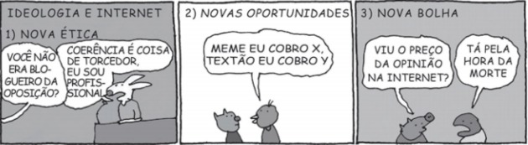

A internet proporcionou o surgimento de novos paradigmas sociais e impulsionou a modificação de outros já estabelecidos nas esferas da comunicação e da informação. A principal consequência criticada na tirinha sobre esse processo é a

a) criação de memes.

b) ampliação da blogosfera.

c) supremacia das ideias cibernéticas.

d) comercialização de pontos de vista.

e) banalização do comércio eletrônico.

1. (Enem/2018)

**“Acuenda o Pajubá”: conheça o “dialeto secreto” utilizado por gays e travestis**

Com origem no iorubá, linguagem foi adotada por travestis e ganhou a comunidade

“Nhaí, amapô! Não faça a loka e pague meu acué, deixe de equê se não eu puxo teu picumã!” Entendeu as palavras dessa frase? Se sim, é porque você manja alguma coisa de pajubá, o “dialeto secreto” dos gays e travestis.

Adepto do uso das expressões, mesmo nos ambientes mais formais, um advogado afirma: “É claro que eu não vou falar durante uma audiência ou uma reunião, mas na firma, com meus colegas de trabalho, eu falo de ‘acué’ o tempo inteiro”, brinca. “A gente tem que ter cuidado de falar outras palavras porque hoje o pessoal já entende, né? Tá na internet, tem até dicionário...”, comenta.

O dicionário a que ele se refere é o Aurélia, a dicionária da língua afiada, lançado no ano de 2006 e escrito pelo jornalista Angelo Vip e por Fred Libi. Na obra, há mais de 1 300 verbetes revelando o significado das palavras do pajubá.

Não se sabe ao certo quando essa linguagem surgiu, mas sabe-se que há claramente uma relação entre o pajubá e a cultura africana, numa costura iniciada ainda na época do Brasil colonial.

Disponível em: www.midiamax.com.br. Acesso em: 4 abr. 2017 (adaptado).

Da perspectiva do usuário, o pajubá ganha status de dialeto, caracterizando-se como elemento de patrimônio linguístico, especialmente por

a) ter mais de mil palavras conhecidas.

b) ter palavras diferentes de uma linguagem secreta.

c) ser consolidado por objetos formais de registro.

d) ser utilizado por advogados em situações formais.

e) ser comum em conversas no ambiente de trabalho.

1. (Enem/2018)

Certa vez minha mãe surrou-me com uma corda nodosa que me pintou as costas de manchas sangrentas. Moído, virando a cabeça com dificuldade, eu distinguia nas costelas grandes lanhos vermelhos. Deitaram-me, enrolaram-me em panos molhados com água de sal – e houve uma discussão na família. Minha avó, que nos visitava, condenou o procedimento da filha e esta afligiu-se. Irritada, ferira-me à toa, sem querer. Não guardei ódio a minha mãe: o culpado era o nó.

RAMOS, G.**Infância**. Rio de Janeiro. Record, 1998.

Num texto narrativo, a sequência dos fatos contribui para a progressão temática. No fragmento, esse processo é indicado pela

a) alternância das pessoas do discurso que determinam o foco narrativo.

b) utilização de formas verbais que marcam tempos narrativos variados.

c) indeterminação dos sujeitos de ações que caracterizam os eventos narrados.

d) justaposição de frases que relacionam semanticamente os acontecimentos narrados.

e) recorrência de expressões adverbiais que organizam temporalmente a narrativa.

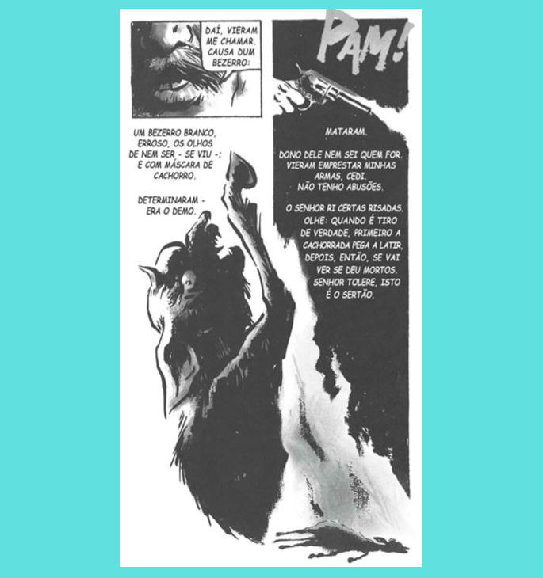

1. A imagem integra uma adaptação em quadrinhos da obra Grande sertão: veredas, de Guimarães Rosa. Na representação gráfica, a inter-relação de diferentes linguagens caracteriza-se por

a) romper com a linearidade das ações da narrativa literária.

b) ilustrar de modo fidedigno passagens representativas da história.

c) articular a tensão do romance à desproporcionalidade das formas.

**d)** potencializar a dramaticidade do episódio com recursos das artes visuais.

e) desconstruir a diagramação do texto literário pelo desequilíbrio da composição.

**Mais big do que bang**

A comunidade científica mundial recebeu, na semana passada, a confirmação oficial de uma descoberta sobre a qual se falava com enorme expectativa há alguns meses. Pesquisadores do Centro de Astrofísica Harvard-Smithsonian revelaram ter obtido a mais forte evidência até agora de que o universo em que vivemos começou mesmo pelo Big Bang, mas este não foi explosão, e sim uma súbita expansão de matéria e energia infinitas concentradas em um ponto microscópico que, sem muitas opções semânticas, os cientistas chamam de “singularidade”. Essa semente cósmica permanecia em estado latente e, sem que exista ainda uma explicação definitiva, começou a inchar rapidamente [...]. No intervalo de um piscar de olhos, por exemplo, seria possível, portanto, que ocorressem mais de 10 trilhões de Big Bangs.

ALLEGRETTI, F.**Veja**, 26 mar. 2014 (adaptado).

1. No título proposto para esse texto de divulgação científica, ao dissociar os elementos da expressão Big Bang, a autora revela a intenção de

a) evidenciar a descoberta recente que comprova a explosão de matéria e energia.

b) resumir os resultados de uma pesquisa que trouxe evidências para a teoria do Big Bang.

c) sintetizar a ideia de que a teoria da expansão de matéria e energia substitui a teoria da explosão.

d) destacar a experiência que confirma uma investigação anterior sobre a teoria de matéria e energia.

e) condensar a conclusão de que a explosão de matéria e energia ocorre em um ponto microscópico.

1. (Enem/2018)

Somente uns tufos secos de capim empedrados crescem na silenciosa baixada que se perde de vista. Somente uma árvore, grande e esgalhada mas com pouquíssimas folhas, abre-se em farrapos de sombra. Único ser nas cercanias, a mulher é magra, ossuda, seu rosto está lanhado de vento. Não se vê o cabelo, coberto por um pano desidratado. Mas seus olhos, a boca, a pele – tudo é de uma aridez sufocante. Ela está de pé. A seu lado está uma pedra. O sol explode.

Ela estava de pé no fim do mundo. Como se andasse para aquela baixada largando para trás suas noções de si mesma. Não tem retratos na memória. Desapossada e despojada, não se abate em autoacusações e remorsos. Vive.

Sua sombra somente é que lhe faz companhia. Sua sombra, que se derrama em traços grossos na areia, é que adoça como um gesto a claridade esquelética. A mulher esvaziada emudece, se dessangra, se cristaliza, se mineraliza. Já é quase de pedra como a pedra a seu lado. Mas os traços de sua sombra caminham e, tornando-se mais longos e finos, esticam-se para os farrapos de sombra da ossatura da árvore, com os quais se enlaçam.

FRÓES, L.**Vertigens**: obra reunida. Rio de Janeiro: Rocco, 1998.

Na apresentação da paisagem e da personagem, o narrador estabelece uma correlação de sentidos em que esses elementos se entrelaçam. Nesse processo, a condição humana configura-se

a) amalgamada pelo processo comum de desertificação e de solidão.

b) fortalecida pela adversidade extensiva à terra e aos seres vivos.

c) redimensionada pela intensidade da luz e da exuberância local.

d) imersa num drama existencial de identidade e de origem.

e) imobilizada pela escassez e pela opressão do ambiente.



1. Nessa campanha, a principal estratégia para convencer o leitor a fazer a reciclagem do lixo é a utilização da linguagem não verbal como argumento para

a) reaproveitamento de material.

b) facilidade na separação do lixo.

c) melhoria da condição do catador.

d) preservação de recursos naturais.

e) geração de renda para o trabalhador.

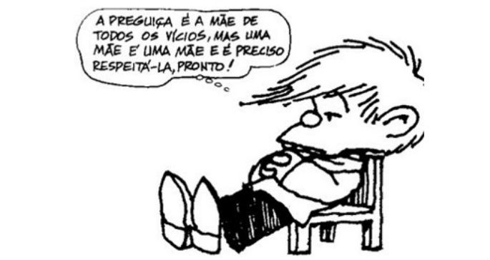

1. Nessa charge, o recurso morfossintático que colabora para o efeito de humor está indicado pelo(a)

a) emprego de uma oração adversativa, que orienta a quebra da expectativa ao final.

b) uso de conjunção aditiva, que cria uma relação de causa e efeito entre as ações.

c) retomada do substantivo "mãe", que desfaz a ambiguidade dos sentidos a ele atribuídos.

d) utilização da forma pronominal "la", que reflete um tratamento formal do filho em relação à "mãe".

e) repetição da forma verbal "é", que reforça a relação de adição existente entre as orações.

**Censura moralista**

Há tempos que a leitura está em pauta. E, diz-se, em crise. Comenta-se esta crise, por exemplo, apontando a precariedade das práticas de leitura, lamentando a falta de familiaridade dos jovens com livros, reclamando da falta de bibliotecas em tantos municípios, do preço dos livros em livrarias, num nunca acabar de problemas e de carências. Mas, de um tempo para cá, pesquisas acadêmicas vêm dizendo que talvez não seja exatamente assim, que brasileiros leem, sim, só que leem livros que as pesquisas tradicionais não levam em conta. E, também de um tempo para cá, políticas educacionais têm tomado a peito investir em livros e em leitura.

LAJOLO, M. Disponível em: www.estadao.com.br. Acesso em: 2 dez. 2013 (fragmento).

1. Os falantes, nos textos que produzem, sejam orais ou escritos, posicionam-se frente a assuntos que geram consenso ou despertam polêmica. No texto, a autora

a) ressalta a importância de os professores incentivarem os jovens às práticas de leitura.

b) critica pesquisas tradicionais que atribuem a falta de leitura à precariedade de bibliotecas.

c) rebate a ideia de que as políticas educacionais são eficazes no combate à crise de leitura.

d) questiona a existência de uma crise de leitura com base nos dados de pesquisas acadêmicas.

e) atribui a crise da leitura à falta de incentivos e ao desinteresse dos jovens por livros de qualidade.

**Antiode**

Poesia, não será esse

o sentido em que

ainda te escrevo:

flor! (Te escrevo:

flor! Não uma

flor, nem aquela

flor-Virtude – em disfarçados urinóis).

Flor é a palavra

flor; verso inscritono verso, como as

manhãs no tempo.

Flor é o salto

da ave para o voo:

o saltofora do sono

quando seu tecido

se rompe; é uma explosão

posta a funcionar,

como uma máquina,

uma jarra de flores.

MELO NETO, J. C. Psicologia da composição Rio de Janeiro Nova Fronteira, 1997 (fragmento)

1. A poesia é marcada pela recriação do objeto por meio da linguagem, sem necessariamente explicá-lo. Nesse fragmento de João Cabral de Melo Neto, poeta da geração de 1945, o sujeito lírico propõe a recriação poética de

a) uma palavra, a partir de imagens com as quais ela pode ser comparada, a fim de assumir novos significados.

b) um urinol, em referência às artes visuais ligadas às vanguardas do início do século XX.

c) uma ave, que compõe, com seus movimentos, uma imagem historicamente ligada à palavra poética.

d) uma máquina, levando em consideração a relevância do discurso técnico-científico pós-Revolução Industrial.

e) um tecido, visto que sua composição depende de elementos intrínsecos ao eu lírico.

1. (Enem/2017) Essas moças tinham o vezo de afirmar o contrário do que desejavam. Notei a singularidade quando principiaram a elogiar o meu paletó cor de macaco. Examinavam-no sérias, achavam o pano e os aviamentos de qualidade superior, o feitio admirável. Envaideci-me: nunca havia reparado em tais vantagens. Mas os gabas se prolongaram, trouxeram-me desconfiança. Percebi afinal que elas zombavam e não me susceptibilizei. Longe disso: achei curiosa aquela maneira de falar pelo avesso, diferente das grosserias a que me habituara. Em geral me diziam com franqueza que a roupa não me assentava no corpo, sobrava nos sovacos.

RAMOS, G. Infância. Rio de Janeiro: Record, 1994.

Por meio de recursos linguísticos, os textos mobilizam estratégias para introduzir e retomar ideias, promovendo a progressão do tema. No fragmento transcrito, um novo aspecto do tema é introduzido pela expressão

a) "a singularidade".

b) "tais vantagens".

c) "os gabos".

d) "Longe disso".

e) "Em geral".

Para os chineses da dinastia Ming, talvez as favelas cariocas fossem lugares nobres e seguros: acreditava-se por lá, assim como em boa parte do Oriente, que os espíritos malévolos só viajam em linha reta. Em vielas sinuosas, portanto, estaríamos livres de assombrações malditas. Qualidades sobrenaturais não são as únicas razões para considerarmos as favelas um modelo urbano viável, merecedor de investimentos infraestruturais em escala maciça. Lugares com conhecidos e sérios problemas, elas podem ser também solução para uma série de desafios das cidades hoje. Contanto que não sejam encaradas com olhar pitoresco ou preconceituoso. As favelas são, afinal, produto direto do urbanismo moderno e sua história se confunde com a formação do Brasil.

CARVALHO, B. A favela e sua hora. **Piauí**, n. 67, abr. 2012.

1. Os enunciados que compõem os textos encadeiam-se por meio de elementos linguísticos que contribuem para construir diferentes relações de sentido. No trecho “Em vielas sinuosas, portanto, estaríamos livres de assombrações malditas”, o conector “portanto” estabelece a mesma relação semântica que ocorre em:
2. “[...] talvez as favelas cariocas fossem lugares nobres *e* seguros [...].”
3. [...] acreditava-se por lá, *assim* como em boa parte do Oriente [...].”
4. “[...] elas podem ser *também* solução para uma série de desafios das cidades hoje.”
5. “ *Contanto que* não sejam encaradas com olhar pitoresco ou preconceituoso.”
6. As favelas são, *afinal*, produto direto do urbanismo moderno [...].”

O senso comum é que só os seres humanos são capazes de rir. Isso não é verdade?

Não. O riso básico — o da brincadeira, da diversão, da expressão física do riso, do movimento da face e da vocalização — nós compartilhamos com diversos animais. Em ratos, já foram observadas vocalizações ultrassônicas — que nós não somos capazes de perceber — e que eles emitem quando estão brincando de “rolar no chão”. Acontecendo de o cientista provocar um dano em um local específico no cérebro, o rato deixa de fazer essa vocalização e a brincadeira vira briga séria. Sem o riso, o outro pensa que está sendo atacado. O que nos diferencia dos animais é que não temos apenas esse mecanismo básico. Temos um outro mais evoluído. Os animais têm o senso de brincadeira, como nós, mas não têm senso de humor. O córtex, a parte superficial do cérebro deles, não é tão evoluído como o nosso. Temos mecanismos corticais que nos permitem, por exemplo, interpretar uma piada.

Disponível em: http://globonews.globo.com. Acesso em: 31 maio 2012 (adaptado).

1. A coesão textual é responsável por estabelecer relações entre as partes do texto. Analisando o trecho “Acontecendo de o cientista provocar um dano em um local específico no cérebro”, verifica-se que ele estabelece com a oração seguinte uma relação de
2. finalidade, porque os danos causados ao cérebro têm por finalidade provocar a falta de vocalização dos ratos.
3. oposição, visto que o dano causado em um local específico no cérebro é contrário à vocalização dos ratos
4. condição, pois é preciso que se tenha lesão específica no cérebro para que não haja vocalização dos ratos.
5. consequência, uma vez que o motivo de não haver mais vocalização dos ratos é o dano causado no cérebro.
6. proporção, já que à medida que se lesiona o cérebro não é mais possível que haja vocalização dos ratos.

**Da timidez**

Ser um tímido notório é uma contradição. O tímido tem horror a ser notado, quanto mais a ser notório. Se ficou notório por ser tímido, então tem que se explicar. Afinal, que retumbante timidez é essa, que atrai tanta atenção? Se ficou notório apesar de ser tímido, talvez estivesse se enganando junto com os outros e sua timidez seja apenas um estratagema para ser notado. Tão secreto que nem ele sabe. É como no paradoxo psicanalítico, só alguém que se acha muito superior procura o analista para tratar um complexo de inferioridade, porque só ele acha que se sentir inferior é doença.

[...]

O tímido tenta se convencer de que só tem problemas com multidões, mas isto não é vantagem. Para o tímido, duas pessoas são uma multidão. Quando não consegue escapar e se vê diante de uma plateia, o tímido não pensa nos membros da plateia como indivíduos. Multiplica-os por quatro, pois cada indivíduo tem dois olhos e dois ouvidos. Quatro vias, portanto, para receber suas gafes. Não adianta pedir para a plateia fechar os olhos, ou tapar um olho e um ouvido para cortar o desconforto do tímido pela metade. Nada adianta. O tímido, em suma, é uma pessoa convencida de que é o centro do Universo, e que seu vexame ainda será lembrado quando as estrelas virarem pó.

VERISSIMO, L. F. **Comédias para se ler na escola**. Rio de Janeiro: Objetiva, 2001.

1. Entre as estratégias de progressão textual presentes nesse trecho, identifica-se o emprego de elementos conectores. Os elementos que evidenciam noções semelhantes estão destacados em:
2. “ **Se** ficou notório por ser tímido "e"[...] então tem que **se** explicar".
3. “[...] **então** tem que se explicar" e "[...] **quando** as estrelas virarem pó".
4. "[...] ficou notório **apesar de** ser tímido[...]" e "[...] **mas** isto não é vantagem [...]".
5. “[...] um estratagema **para** ser notado [...]" e "Tão secreto **que** nem ele sabe".
6. “[...] **como** no paradoxo psicanalítico [...]" e "[...] **porque** só ele acha [...]".

**Miss Universo: "As pessoas racistas devem procurar ajuda"**

SÃO PAULO - Leila Lopes, de 25 anos, não é a primeira negra a receber a faixa de Miss Universo. A primazia coube a Janelle "Penny" Commissiong, de Trinidad e Tobago, vencedora do concurso em 1977. Depois dela vieram Chelsi Smith, dos Estados Unidos, em 1995; Wendy Fitzwilliam, também de Trindad e Tobago, em 1998, e Mpule Kwelagobe, de Botswana, em 1999. Em 1986, a gaúcha Deise Nunes, que foi a primeira negra a se eleger Miss Brasil, ficou em sexto lugar na classificação geral. Ainda assim a estupidez humana faz com que, vez ou outra, surjam manifestações preconceituosas como a de um *site* brasileiro que, às vésperas da competição, e se valendo do anonimato de quem o criou, emitiu opiniões do tipo "Como alguém consegue achar uma preta bonita?" Após receber o título, a mulher mais linda do mundo - que tem o português como língua materna e também fala fluentemente o inglês - disse o que pensa de atitudes como essa e também sobre como sua conquista pode ajudar os necessitados de Angola e de outros países.

COSTA, D. Disponível em: http://oglobo.globo.com. Acesso em: 10 set 2011 (adaptado)

1. O uso da expressão “ainda assim” presente nesse texto tem como finalidade
2. criticar o teor das informações fatuais até ali veiculadas.
3. questionar a validade das ideias apresentadas anteriormente.
4. comprovar a veracidade das informações expressas anteriormente.
5. introduzir argumentos que reforçam o que foi dito anteriormente.
6. enfatizar o contrassenso entre o que é dito antes e o que vem em seguida.

**Tarefa**

Morder o fruto amargo e não cuspir

Mas avisar aos outros quanto é amargo

Cumprir o trato injusto e não falhar

Mas avisar aos outros quanto é injusto

Sofrer o esquema falso e não ceder

Mas avisar aos outros quanto é falso

Dizer também que são coisas mutáveis...

E quando em muitos a não pulsar

— do amargo e injusto e falso por mudar —

então confiar à gente exausta o plano

de um mundo novo e muito mais humano.

CAMPOS, G. **Tarefa**. Rio de Janeiro: Civilização Brasileira, 1981.

1. Na organização do poema, os empregos da conjunção “mas” articulam, para além de sua função sintática,
2. a ligação entre verbos semanticamente semelhantes.
3. a oposição entre ações aparentemente inconciliáveis
4. a introdução do argumento mais forte de uma sequência.
5. o reforço da causa apresentada no enunciado introdutório.
6. a intensidade dos problemas sociais presentes no mundo

A construção dos períodos requer o conhecimento dos mecanismos de combinação oracional e das funções sintáticas, que, articulado ao de pontuação, resulta na boa formação dos textos, como demonstra o fragmento abaixo transcrito. Feita a leitura deste, estabeleça a correspondência entre a classificação sugerida e as respectivas orações.

“Como exemplo da irresponsabilidade, cito as caixas-d'água. O fiscal chega na casa, vasculha o terreno minuciosamente, explica os riscos, deixa um panfleto sobre o tema, notifica quando necessário e, para finalizar, pergunta sobre a caixa-d'água. O morador, já sem muita paciência com aquela “invasão domiciliar”, diz que a caixa está ok, que se encontra fechada. O fiscal sai, e entra o drone, que, do alto, mostra que aquela caixa-d'água, além de não ter tampa, é um criadouro de mosquitos”.

**1.** Oração subordinada substantiva objetiva direta.

**2.** Oração subordinada adjetiva explicativa.

**3.** Orações coordenadas com ideia de adição

**4.** Orações coordenadas (assindéticas).

**( )** O fiscal chega na casa, vasculha o terreno, explica os riscos, deixa um panfleto sobre o tema, .... e pergunta sobre a caixa-d’água. 4

**( )** O morador diz que a caixa está ok, que se encontra fechada. 2

**( )** O fiscal sai, e entra o drone,... 3

**( )** entra o drone, que mostra que aquela caixa é um criadouro de mosquitos.1

1. A correlação está representada CORRETAMENTE na alternativa:
2. 1, 2, 3 e 4
3. 2, 1, 3 e 4.
4. 3, 4, 1 e 2.
5. 3, 1, 4 e 2.
6. 4, 2, 3 e 1.
7. A respeito da frase “Os inimigos das vacinas desconfiam dos grandes laboratórios farmacêuticos e acham que o dinheiro corrompe a medicina.” (l.08-09), analise as assertivas a seguir:

I. A frase é composta por três orações.

II. A frase apresenta uma oração subordinada substantiva objetiva direta.

III. O sujeito da oração principal do período é ‘os inimigos das vacinas’.

Quais estão corretas?

1. Apenas II.
2. Apenas I e II.
3. Apenas I e III
4. Apenas II e III.
5. **I, II e III.**

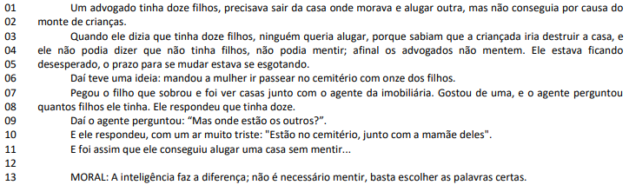

*adaptado de* https://www.facebook.com/diariojurista/posts/584960891622563. Acesso em 02/03/2020.

1. Quanto às orações constantes do primeiro parágrafo (l. 01 e 02), é correto afirmar que NÃO existe oração:
2. subordinada adverbial nesse trecho.
3. substantiva nesse fragmento do texto.
4. subordinada adjetiva nessa passagem.
5. coordenada assindética nesse excerto
6. coordenada sindética nesse excerto